研修案内（表面）
参加無料
高校生等防災パワーアップ講座【１日目】
防災について関心を持っている高校生が、さらに知識を深め、災害時に適切に対応できる技術を身につけることにより、学校において防災リーダーとして安全活動を推進し、ひいては地域防災力の向上に資することを目標に開催します。この研修を通じ、いざという時に備えた知識を高めていただけるよう、ぜひご参加ください。

■日時■
令和３年8月１６日（月曜日）９時３０分～１６時３０分（受付９時００分～２５分）
申込期限：８月１1日（水曜日）
■場所■
千葉県消防学校 防災研修センター（市原市菊間７８３番地１）
※当日は、教育棟１階に入り、受付を済ませてから研修室にお集まりください。
■内容■
・千葉県で起きた災害や取り巻く状況等、クロスロードゲーム ・地震・津波のメカニズム等
・ワークショップ ・応急手当講習 ・東日本大震災被災体験 ・災害ボランティア等
【講師：平山 優子 氏 ・ 谷 正美 氏（日本防災士会）他１０名】
■定員■
３２名（対象者：千葉県内に在住又は通学している高校生）
（状況により定員数を変更する場合があります）
■携行品■
筆記用具、昼食、マスク着用
■駐車場■
有（駐車台数に限りがあります。複数名でご参加の場合は、相乗りにご協力ください。）
■中止連絡■
荒天等により研修を中止する場合は、申込書に記載いただいたメールアドレスまたは電話番号に千葉県消防学校
防災研修センター（ANAスカイビルサービス株式会社）からご連絡いたします。
■その他■
・感染症予防のため、研修への参加に当たっては、手指消毒・手洗い・マスクの着用を含む咳エチケットの実施をお願いします。
・受付において37.5℃以上の発熱がある場合は参加ができませんので、風邪のような症状がある場合や体調がすぐれない場合には参加をお控えいただくなど、ご協力をお願いします。
また、感染状況により講座内容の変更や、中止の可能性があります。予めご了承ください。
・消防学校敷地内は、禁煙です。
・教育棟１階に飲料自販機があります。研修室へはペットボトルなどの蓋のついた容器のみ持ち込みが可能です。
＊ゴミは、各自でお持ち帰りください。
主催：千葉県（受託事業者：ANAスカイビルサービス株式会社）
高校生等防災パワーアップ講座【１日目】 令和３年８月１６日（月曜日）開催
研修案内（裏面・申込書）
申 込 書

１ | 氏名 （ふりがな） |  | お住まいの市町村
 | （ ）
 | 配慮が必要な事項等（車いすの利用など） |  | 学校名
 | 車両の利用 | 電話番号 | メールアドレス
 | 有 ・ 無 ・ 同乗
２ | 氏名 （ふりがな） |  | お住まいの市町村
 | （ ）
 | 配慮が必要な事項等（車いすの利用など） |  | 学校名
 | 車両の利用 | 電話番号 | メールアドレス
 | 有 ・ 無 ・ 同乗
＊ ８月11日（水曜日）までにお申し込みください。
＊ お申込みが定員数を超えた場合は、抽選とさせていただきます。
抽選の結果は、締め切り後３日（土日祝除く）までに電子メールでお知らせします。
連絡がない場合は、お問い合わせください。
申込方法

上記申込書に必要事項を記入の上、電子メールまたはFAXにてお申込みください。（３名以上でのお申込みの場合は、
申込書を複数枚使用してください。）
- 電子メール ml_notice_bousaikensyu@sbs.ana-g.com ※このアドレスの受信設定をお願いします
- FAX ０４３６－６３－５４３９
- 問合せ先 ０４３６－６３－５４３８ 防災研修センター （受付対応時間 ９：00～17：00）
- Twitter @chibabousai 研修の様子や様々な情報を発信していきますので是非フォローしてください。
アクセス

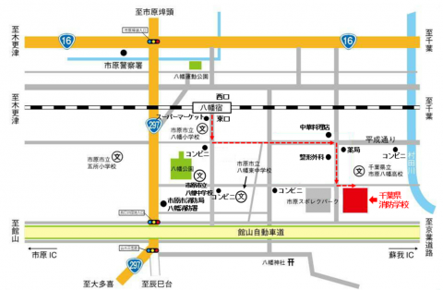
■ 公共交通機関をご利用の場合
鉄道：JR「八幡宿駅」東口下車
徒歩約２０分
■ お車をご利用の場合
蘇我IC(京葉道路)出口から約４km
市原IC(館山自動車道)出口から約７km
＊千葉県立市原八幡高校が目印です。
（市原八幡高校と館山自動車道の間に
消防学校があります。）

